项目汇报
24 点双人对战游戏
首版方案：双人同题 · 点牌合并作答 · 三档难度 · 时长可选
一、项目要做什么
项目拟开发一款网页端 24 点对战游戏。两名玩家同时进入同一道题，在限定时间内提交算式，系统自动判题并给出结果。首版重点是完成匹配、作答、判题和战绩保存这一条完整流程，先保证运行稳定，再考虑扩展玩法。
01 玩法与胜负规则
每题给出 4 个 1–13 的数字，每个数字必须且只能使用一次，算出 24。作答改为「点牌合并」：点两张牌、再点一个算符，中间结果并成一张新牌，四张并成一张就完成，括号由点击顺序自动决定，玩家不用再打括号。加减级只能点加减，四则级可以加减乘除；扩展级要用幂、开方和阶乘，保留手动输入。双方题目和顺序完全相同，答错可以撤销重试，不扣分，也不能跳题；同一题卡住 60 秒自动收走，继续计时。
模式 | 比赛设置 | 胜负判定
限时赛 | 90 / 180 / 300 秒，默认 180 秒 | 先比答对题数；相同再比累计用时
定题赛 | 5 / 10 / 20 题，默认 10 题，最长 600 秒 | 先比完成题数；相同再比累计用时
选完时长或题数，匹配页会直接显示「可作答约 N 题」或「预计用时 X 分 Y 秒」，开局前就知道这一局要打多久。完成数和用时仍相同则判平局；只有完整完成设定题数，才记录个人最快用时。
02 首版范围
• 保留：账号登录、双人匹配、三档难度、两种模式（时长/题数可选）、点牌合并作答、单题超时、个人战绩与累计答对题数。
• 暂缓：多人房、排行榜、段位、观战和回放。
• 这样安排的原因：竞品调研显示，真正影响体验的是「题目怎么出」和「答案怎么输」，而不是界面花样。因此首版把力气压在题池可解率和点牌合并上，其余功能克制，便于集中测试判题、计时和结算。

03 界面初稿与操作流程
对战页按「顶部双方对比、中部题目、底部作答」的顺序组织：中央大计时器是视觉重心。题目区的四张牌可以直接点选，点中的牌高亮，再点下方算符就合并成一张新牌；合并过程显示在上方步骤条里，随时可以撤销一步。主界面负责选难度、模式、时长并开始匹配，结算单独成页。
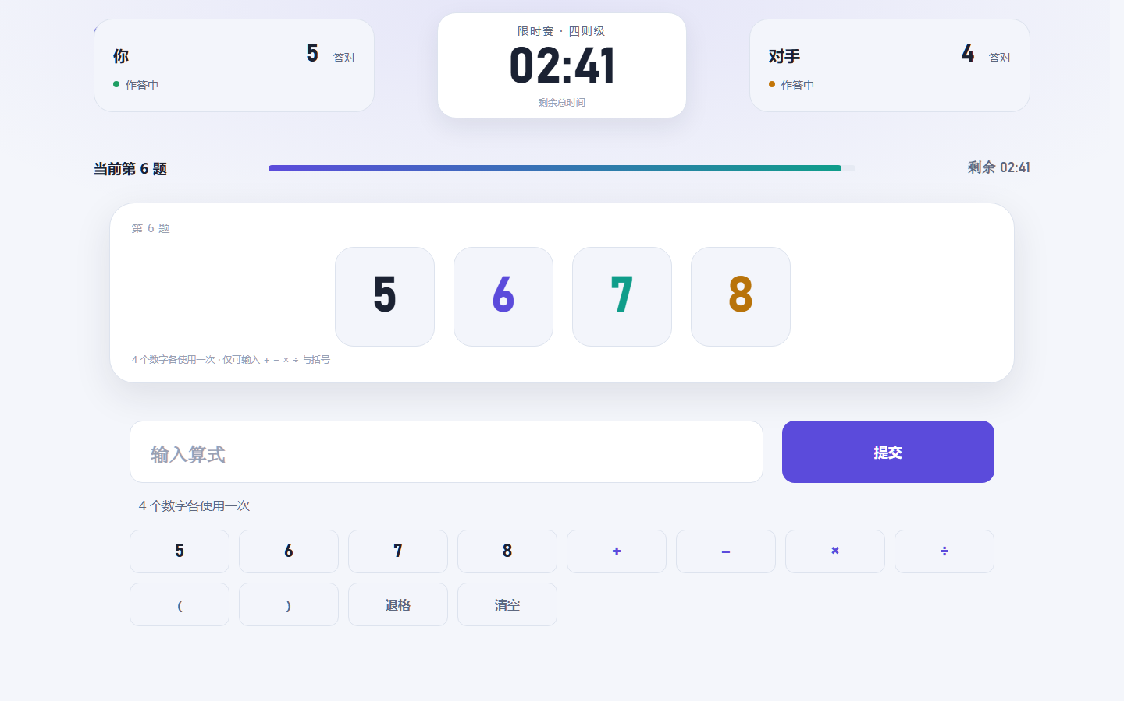
对战页初稿：顶部双方比分与中央计时器，中部题目，底部输入、提交、反馈与数字符号键盘。
步骤 | 玩家操作 | 系统处理
1. 进入比赛 | 选难度、模式、时长后匹配 | 双人入场后同时开始，并显示本局用时预估
2. 作答 | 点两张牌 + 一个算符，合并三次成一张牌后提交 | 逐条校验合并链，精确求值等于 24
3. 继续答题 | 答对后进入下一题；卡住 60 秒自动收走 | 同步双方进度、剩余时间和超时状态
4. 查看结果 | 时间到或双方完成 | 统一结算并保存战绩与累计题数
页面还需覆盖三种状态：匹配等待、断线重连、比赛结果。结算页只显示胜负、答对题数和用时，不增加复杂积分。三份页面初稿：design/主界面.html、design/对战界面.html、design/结算界面.html。

04 实现安排与验收重点
首版采用网页前端、实时对战服务和数据库三部分。出题、计时、判题、结算均由服务端处理，页面只负责输入和展示，避免不同玩家看到的结果不一致。
工作项 | 主要内容 | 完成标准
规则与界面 | 确定页面、算式格式和题池 | 两种模式均可完整试玩
对战功能 | 匹配、同步、判题、结算 | 双方进度一致，结果唯一
账号与战绩 | 登录、对局记录、最快用时 | 不重复记录，不错误刷新纪录
测试与上线 | 异常操作、断线、超时测试 | 完成核心验收后部署
05 优先控制的四类问题
• 判题准确：支持分数运算，按难度限制算符；合并链逐条校验，伪造步骤、除零、步数不对一律拒绝。
• 计时一致：以服务端时间为准；截止后提交无效；单题 60 秒超时也由服务端触发，不改题序、不扣分。
• 结算唯一：重复点击、网络重发不能重复加题或重复写入战绩。
• 异常有结果：断线保留 60 秒且比赛计时继续；超时未回判负，双方均掉线则本局无效。
验收方式
用两名测试账号完整跑通两种模式、三档难度和每档时长/题数组合，重点检查双方同题、单题超时、超时封盘、重复提交、断线重连和存档失败；上线前先跑每个难度的可解率校验，确认题池够用且单局不重样。以上场景通过后再上线；暂不增加首版范围之外的功能。
本次汇报结论
方案已按竞品调研完成修订：作答改点牌合并、题池改参数化生成并做可解率校验、补单题超时与时长预估。范围已收敛，可按首版规则进入页面和规则模块开发。

